
АО «ОС Груп»

ОПИСАНИЕ ФУНКЦИОНАЛЬНЫХ ХАРАКТЕРИСТИК ПРОГРАММНОГО ОБЕСПЕЧЕНИЯ «OSG Core»

Оглавление
Термины и определения 3
Общие сведения 3
Функциональные характеристики 3
Принципы функционирования «OSG Core» 4
Клиентская часть 4
Серверная часть 4
Бизнес-процессы 5

Термины и определения
Термин | Определение
АРМ | Автоматизированное рабочее место
LDAP | Сетевой протокол для доступа к службам каталогов
Message Queue | Очередь сообщений. Программное обеспечение для асинхронного взаимодействия между приложениями и службами

Общие сведения
OSG Core - современная система для учёта и управления элементами телекоммуникационной и ИТ-инфраструктуры. Решение предназначено для консолидации данных об элементах сети, и оптимизации процессов управления оборудованием

Функциональные характеристики
Программное обеспечение «OSG Core» предоставляет возможности:
- Вести учет активного и пассивного оборудования сети
- Создавать линейные и иерархические справочники для учета самых различных данных объектов
- Вести учет внутреннего состава оборудования (платы, слоты, порты)
- Наделять создаваемые объекты различными атрибутами и метриками
- Организовывать территориальный учет объектов в соответствии с внутренними потребностями пользователя и привязкой к общедоступным адресным базам
- Производит гибкий поиск объекта по значениям атрибутов и метрик
- Формировать отчеты на основе имеющихся статистических данных
- Создавать композитный функционал для обеспечения широкого спектра потребностей

Принципы функционирования «OSG Core»
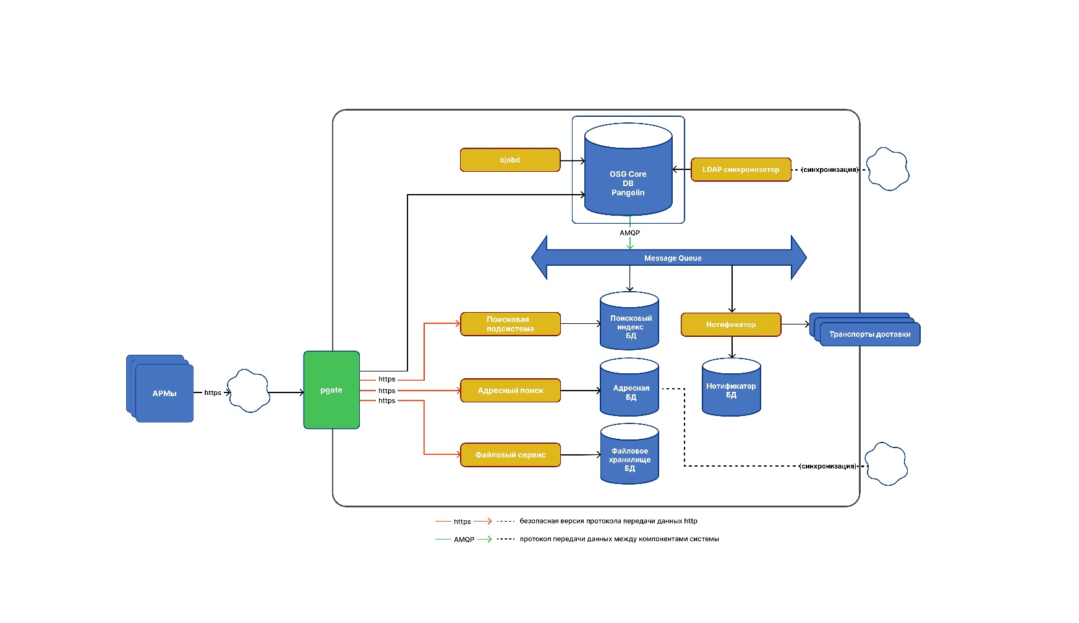

Клиентская часть
АРМ:
- Десктопный пользовательский интерфейс для взаимодействия с БД

Серверная часть
Pgate:
- Шлюз в систему со стороны внешних пользователей для защищенного взаимодействия с БД. Обеспечивает авторизацию пользователей, протоколирование входа, проксирование доступа ко всем сервисам, шифрование и компрессию трафика
БД:
- Компонент для хранения всех данных и обеспечения бизнес-логики
LDAP-синхронизатор:
- Компонент, обеспечивающий синхронизацию перечня сотрудников с их атрибутами из внешних LDAP-каталогов
Message Queue:
- Компонент для передачи информации об изменениях объектов в БД
Поисковая подсистема:
- Внешний сервис индексирования данных основной БД и поиска
Адресная БД:
- Внешний сервис для поиска адресной информации
Файловый сервис:
- Сервис хранения тел файлов
Нотификатор:
- Отдельный компонент для рассылки уведомлений
OJOBD:
- Сервис для запуска внешних приложений, сконфигурированных в основной БД

Бизнес-процессы
«OSG Core» поддерживает следующие бизнес-процессы:
- Планирование и проектирование процесса ввода в эксплуатацию нового оборудования с последующим контролем исполнения. Обеспечивается посредством точной и детальной инфраструктурной информации с привязкой к адресной базе
- Планирование вывода из эксплуатации оборудования на основании информации о сроках эксплуатации, реализованной в системе путем использования атрибутов и метрик объектов
- Обслуживание и ремонт сети путем использования настраиваемых отчетов
- Проектирование подключения клиента за счет информации о портовой емкости оборудования

